Федеральное государственное автономное образовательное учреждение

высшего образования «Санкт-Петербургский государственный университет аэрокосмического приборостроения» (ГУАП)

ОТЧЕТ ЗАЩИЩЕН

Ст. преподаватель Путилова Н.В. _________________

Должность Ф.И.О дата, подпись

**Отчет**

**о лабораторной работе № 4**

**«Объектно-реляционные базы данных.**

**Манипуляция данными и пользовательские операторы»**

по дисциплине «Проектирование баз данных»

ОТЧЕТ ВЫПОЛНИЛ:

Студент Самарин Д.В. 4134 ______________________

Ф.И.О. группа дата, подпись

Санкт-Петербург

2024

**Вариант 16**

Школьные экскурсии: тип (развлекательная/образовательная), дисциплины к которым имеет отношение образовательная экскурсия, стоимость с человека, список участников, ответственный за проведение учитель, категории участников экскурсии (участвует, организует, ассистирует при проведении (старшие классы у младших или родители))

1. экскурсии в усадьбы (слово усадьба в любом месте названия)
2. экскурсии, относящиеся к 2 дисциплинам
3. учащиеся, которые не ездили в музей истории религии
4. экскурсия, собравшая наибольшее число ассистентов
5. учителя, отвечающие за самые дорогие экскурсии

**Физическая модель БД**

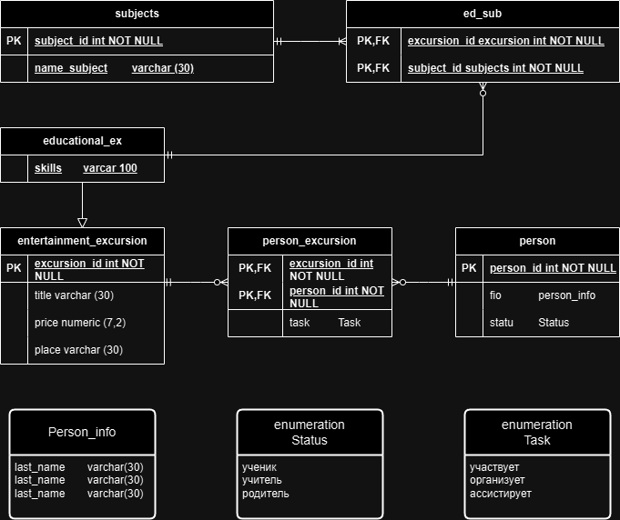

**Скрипт заполнения базы данных:**

|  |
| --- |
| *-- Заполнение таблицы subjects*  *INSERT INTO subjects (name_subject) VALUES*  *('Математика'),*  *('Русский язык'),*  *('Литература'),*  *('История'),*  *('Физика');*  *-- Заполнение таблицы person*  *INSERT INTO person (fio, status) VALUES*  *(ROW('Сергеев', 'Николай', 'Васильевич'), 'учитель'),*  *(ROW('Михайлов', 'Дмитрий', 'Игоревич'), 'ученик'),*  *(ROW('Попова', 'Ольга', 'Викторовна'), 'родитель'),*  *(ROW('Васильева', 'Мария', 'Александровна'), 'учитель'),*  *(ROW('Козлов', 'Александр', 'Юрьевич'), 'ученик');*  *-- Заполнение таблицы entertainment_excursion*  *INSERT INTO entertainment_excursion (title, price, place) VALUES*  *('Поход в горы', 1000.00, 'Эверест'),*  *('Поездка в аквапарк', 150.00, 'Аквапарк'),*  *('Экскурсия в ботанический сад', 100.00, 'Ботанический сад');*  *-- Заполнение таблицы educational_ex*  *INSERT INTO educational_ex (title, price, place, skills) VALUES*  *('Визит в лабораторию по физике', 100.00, 'Научный центр', 'навыки экспериментальной работы и анализа данных'), --физика*  *('Экскурсия в исторический музей', 50.00, 'Музей истории', 'понимание исторических процессов и критическое мышление'), --история*  *('Визит в музей писателей', 150.00, 'ул. Пречистенка д.12/2', 'знание классической литературы и развитие литературного вкуса'); --литература*  *-- Заполнение таблицы ed_sub*  *INSERT INTO ed_sub (excursion_id, subject_id) VALUES*  *(4, 5), -- Экскурсия в лабораторию по физике, Физика*  *(5, 4), -- Экскурсия в исторический музей, История*  *(6, 3); -- Визит в музей писателей, Литература*  *-- Заполнение таблицы person_excursion*  *INSERT INTO person_excursion (excursion_id, person_id, task) VALUES*  *(1, 2, 'участвует'), -- Поход в горы, Михайлов, ученик*  *(2, 1, 'организует'), -- Поездка в аквапарк, Сергеев, учитель*  *(3, 5, 'ассистирует'), -- Экскурсия в ботанический сад, Козлов, ученик*  *(4, 3, 'участвует'), -- Визит в лабораторию по физике, Попова, родитель*  *(5, 4, 'участвует'),-- Экскурсия в исторический музей, Васильева, учитель*  *(5, 1, 'ассистирует'); -- Визит в музей писателей, Сергеев, учитель* |

**Запрос к предку и потомку:**

|  |
| --- |
| SELECT * FROM entertainment_excursion; |

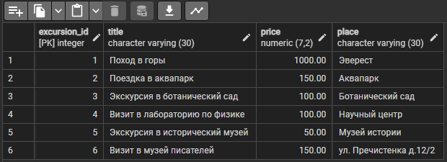

**Запрос только к предку:**

|  |
| --- |
| SELECT * FROM ONLY entertainment_excursion; |

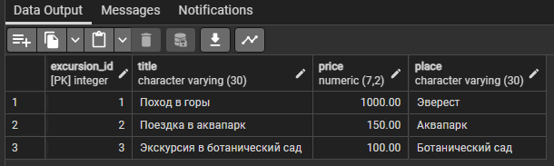

**Запрос только к потомку:**

|  |
| --- |
| SELECT * FROM educational_ex; |

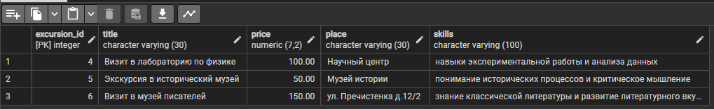

**Пользовательский оператор (сравнение по алфавиту, у кого фамилия (при равенстве имя или отчество) начинается с более ранней буквы, тот и выводится):**

|  |
| --- |
| *-- Пользовательский оператор*  CREATE OR REPLACE FUNCTION compare_person_info(p1 Person_info, p2 Person_info)  RETURNS Person_info AS $$  BEGIN  IF (p1.last_name IS NULL AND p1.name IS NULL) AND (p2.last_name IS NULL AND p2.name IS NULL) THEN  RAISE EXCEPTION 'Нельзя сравнивать позиции, где у обоих человек last_name и name равны NULL';  ELSIF p1.last_name IS NULL AND p1.name IS NULL THEN  RETURN p2;  ELSIF p2.last_name IS NULL AND p2.name IS NULL THEN  RETURN p1;  ELSIF p1.last_name < p2.last_name THEN  RETURN p1;  ELSIF p1.last_name > p2.last_name THEN  RETURN p2;  ELSE  IF p1.name < p2.name THEN  RETURN p1;  ELSIF p1.name > p2.name THEN  RETURN p2;  ELSE  RETURN p1;  END IF;  END IF;  END;  $$ LANGUAGE plpgsql;  -- Создание оператора ~~~ для использования функции compare_person_info  CREATE OPERATOR ~~~ (  PROCEDURE = compare_person_info,  LEFTARG = Person_info,  RIGHTARG = Person_info  );  *-- Пример работы оператора*  SELECT (p1.fio ~~~ p2.fio) AS comparison_result  FROM person p1, person p2  WHERE p1.person_id = 3 AND p2.person_id = 5;  SELECT (p1.fio ~~~ p2.fio) AS comparison_result  FROM person p1, person p2  WHERE p1.person_id = 7 AND p2.person_id = 8; |

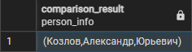 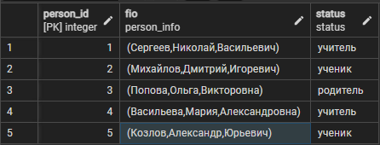

В случае вывода со значением null:

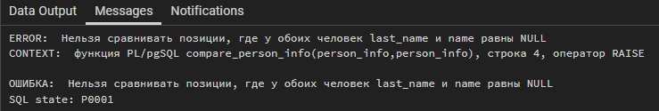

**Пользовательская агрегатная функция (выводит первого по алфавиту человека):**

|  |
| --- |
| -- Пользовательская агрегатная функция  CREATE AGGREGATE min_people(  BASETYPE = Person_info, -- Базовый тип данных для агрегации  SFUNC = compare_person_info, -- Функция состояния  STYPE = Person_info -- Тип данных, который возвращает агрегатная функция(тип состояния)  );  SELECT min_people(fio) FROM person; |

 